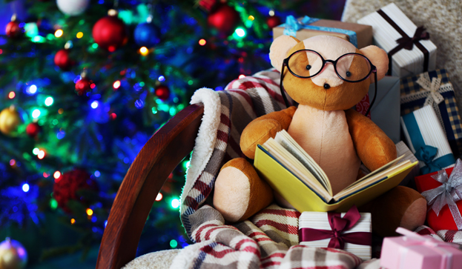

“Cada libro, un viaje”

RECOMENDACIONES LECTORAS INFANTIL NAVIDAD 2017
COMPAÑÍA DE MARÍA. SANTANDER

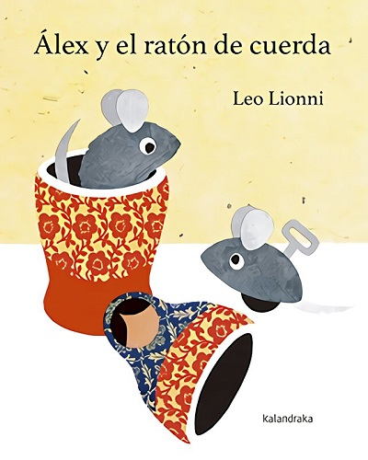 | “Alex y el ratón de cuerda” Leo Lioni  El hogar da pie a muchas amistades ratoniles, es posible vivir grandes aventuras entre escobas y muebles por las distintas dependencias de la casa. Un día cualquiera Álex, perteneciente a una afamada estirpe de roedores directamente emparentada con el mismísimo Frederick, entabla amistad con otro ratoncito muy diferente a él. Al tratar de aliviar sus preocupaciones nuestro protagonista descubre que al final del enigmático jardín vive un lagarto que puede dar la oportunidad a Guille de transformarse en un ratón de verdad
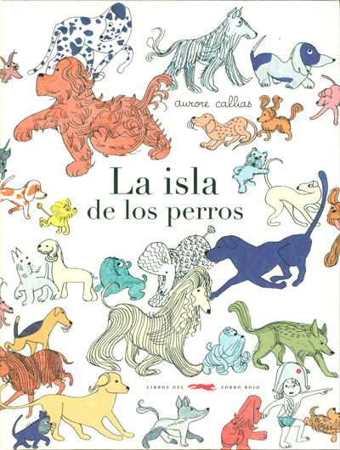 | “La isla de los perros” Aurore Caillas  Ida vive en una isla con 33 perros. Un día jugando con ellos ve que tienen cierto parecido con otros animales y decide ponerles nombre. Veremos así como un yorkshire se convierte en búho, un dogo en foca, un caniche en una oveja, un dálmata en vaca, un pastor de Brie en un mono, etc. La niña estará al final acompañada por muchos animales y por un perro.
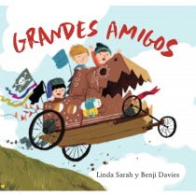 | “Grandes amigos” Linda Sarah  Bir y Eto son dos grandes amigos. Juntos juegan al aire libre en grandes cajas de cartón. A veces son reyes, otras soldados y también astronautas. A veces son piratas que navegan por los mares y por los cielos salvajes. Pero siempre, siempre son grandes amigos. Un dia llega un nuevo chico que quiere unirse a ellos. ¿Pueden dos grandes amigos convertirse en tres? Una entrañable historia sobre la amistad.
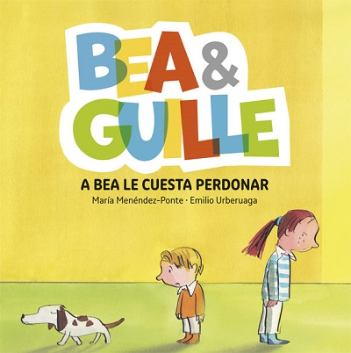 | “A Bea le cuesta perdonar” María Menéndez-Ponte  ¡Cuánto cuesta asumir los errores! Bea lo sabe bien. Desde que nació Guille todo ha cambiado. La relación amor-odio que desarrolla la pareja de forma permanente sirve como pretexto para recorrer, en las diferentes aventuras, los sentimientos y sensaciones que se viven durante los primeros años de vida
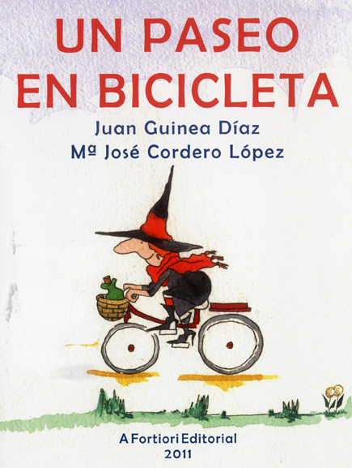 | “Un paseo en bicicleta” Juan Guinea Díaz  La bruja Enriqueta sale de casa montada en bicicleta. Inicia un ajetreado viaje para llevarle, a su convaleciente colega Jimena, una poción que la levante y le cure su pena. En el camino se encuentra con una divertida serpiente, un gatito desdentado, un elefante y una rata enamorados, un cocodrilo deportista, tres cerditas con pompones y un dragón rojo y cojo. Todos deciden acompañarla ¡montados en el vehículo! Un cuento cantarín, muy apropiado para leer en voz alta
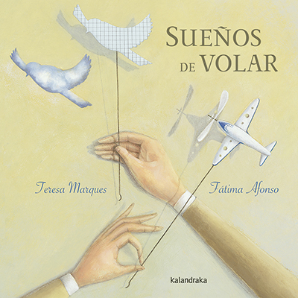 | “Sueños de volar” Fátima Alonso  Este álbum de gran belleza estética es una narración poética cuya protagonista, movida por sus “sueños de volar”, inicia un viaje hasta donde solo el deseo y la voluntad pueden llevarla. Los pájaros vieron las letras que hacía su pelo y se posaron en ella para contarle al oído todo lo que conocen; pero ella quiere descubrirlo por sí misma.
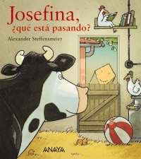 | “Josefina,¿qué está pasando?” Alexander Steffensmeier  En la granja de Josefina, nada es lo que parece. ¿Es eso una cometa? ¿Un delicioso pastel? ¿Alguien ha sacado una pelota para jugar? Echa un vistazo por las ventanitas y descubre a continuación qué se esconde en realidad. ¡La sorpresa está garantizada!  .

